ЛАБОРАТОРНА РОБОТА
Увімкнення трансформаторів на паралельну роботу
Мета роботи отримати практичні навички в проведенні фазування трансформаторів та засвоїти порядок увімкнення трансформаторів на паралельну роботу.
КОРОТКІ ТЕОРЕТИЧНІ ВІДОМОСТІ
Фазування трансформаторів
Увімкнення трансформаторів на паралельну роботу необхідне для забезпечення їх сумарної потужності увімкненій потужності навантаження. Перед увімкненням трансформаторів на паралельну роботу після виконання монтажних і ремонтних робіт необхідно провести фазування трансформаторів. Воно базується на визначенні однойменності фаз, які будуть з'єднуватись між собою. При цьому необхідно переконатись у відсутності напруги між парами затискачів вторинних обмоток, які будуть приєднуватись до загальної шини.
Для контролю відсутності напруги застосовуються вольтметри і лампи розжарювання при напрузі до 380 В, а також вказівники напруги при напрузі до 10 кВ.
Є прямі і опосередковані методи фазування.
Прямий метод фазування виконується на тій напрузі, на якій буде здійснюватись ввімкнення трансформаторів. Прямі методи застосовуються за номінальної напруги вторинних обмоток до 10 кВ.
Опосередкований метод застосовуються для трансформаторів, вторинна напруга яких перевищує 10 кВ. У цьому випадку до вторинних обмоток кожного трансформатора приєднуються вимірювальні трансформатори напруги, а фазування буде здійснюватись на їх вторинних обмотках, що є більш безпечним для персоналу.
На рис. 1 наведено схему фазування двох трансформаторів прямим методом за допомогою вольтметра. До початку фазування необхідно перевірити вольтметром наявність номінальної напруги між затискачами кожного трансформатора, після цього використовують заміри стосовно фазування.
Для цього один кінець вольтметра приєднують до одного затискача, а другим – почергово торкаються трьох затискачів вторинної обмотки другого трансформатора. Таким чином здійснюють три заміри напруги між затискачами аа', ав', ас'. При тотожності груп з'єднань обмоток трансформаторів та правильним приєднанням до ошиновки один з цих замірів має бути нульовим, а два інших покажуть міжфазну напругу. Потім здійснюють заміри між затискачами вв', ва', вс' і сс', са', св'. Після закінчення замірів, заміри між якими вийшли нульові показники напруги, з'єднують для здійснення паралельної роботи трансформаторів. Якщо після перших трьох вимірювань (аа', ав', ас') жодне показання вольтметра не було рівним нулю, то це вказує на наявність здвигу по фазі напруг одного трансформатора відносно другого, а отже на неможливість їх паралельного ввімкнення.
Умови ввімкнення трансформаторів на паралельну роботу
Крім тотожності груп з'єднання обмоток, умовами ввімкнення трансформаторів на паралельну роботу є рівність первинних і вторинних напруг (рівність коефіцієнтів трансформації) з допустимим відхиленням не більше ±0,5%, а також рівність напруг короткого замикання и_{к}%, з допустимим відхиленням від середнього значення не більше ±10%.
Крім наведених основних умов увімкнення трансформаторів на паралельну роботу, додається ще одна: потужності трансформаторів не мають перевищувати відношення S₁ : S₂ = 1 : 3.
Невиконання кожної з наведених умов призводить до появи вирівнювальних струмів і перевантаженню одного з трансформаторів, що за тривалої їх роботи не допускається згідно з правилами технічної експлуатації.

ВКАЗІВКИ З ТЕХНИКИ БЕЗПЕКИ
- Перед початком виконання роботи необхідно ознайомитись з інструкцією з безпеки праці, яка є в лабораторії.
- Виконувати приєднання в схемі дозволяється тільки на вимкненому від мережі робочому місці.
- Після проведених приєднань, забороняється вмикати схему під напругу, без дозволу викладача.

ПОРЯДОК ВИКОНАННЯ РОБОТИ

- Перед початком роботи необхідно ознайомитись з короткими теоретичними відомостями та вказівками з техніки безпеки.
- Ознайомитись зі схемою фазування трансформаторів прямим методом (рис. 1), виписати паспортні дані трансформаторів та приладів.
- Зібрати схему фазування та показати її викладачу для перевірки.
- Виконати фазування, а потім ввімкнути трансформатори на паралельну роботу. Під час увімкнення передбачено, що коефіцієнти трансформації, напруги короткого замикання и_{к} % і групи з’єднання обох трансформаторів однакові і наперед відомі. Перед увімкненням необхідно переконатись в однаковій послідовності фаз обох трансформаторів.
Якщо нейтралі обох трансформаторів ізольовані, то необхідно з’єднати перемичкою два затискачі рубильника Р₂, наприклад а - а'. Потім при вимкненому рубильнику Р₃ увімкнути рубильник Р₁ і перевірити вольтметром напругу між затискачами в - в' і с - с' рубильника Р₂. Ці напруги мають бути рівні нулю.
Якщо нейтралі трансформаторів глухо заземлені (мають загальну точку з’єднання), то встановлення перемички а – а' не потрібна. Між затискачами в - в' і с - с' має бути лінійна напруга, в протилежному випадку необхідно змінити місцями дві будь-які фази. Після фазування ввімкнути трансформатори на паралельну роботу рубильником Р₂.
- Навантажити трансформатори ввімкненням рубильника Р₃. Опір навантаження Р_{н} поступово зменшувати реостатами, не доводячи його до нуля. Зробити три, чотири заміри і результати записати в табл. 1.

Зразок оформлення таблиці 1
№ результату | U₂,  В | U_{2І},  В | U_{2ІІ},  В | І,  А | Примітка
1
2
3
4

- За результатами проведених вимірювань побудувати зовнішні характеристики на одному графіку:
$$U_{2}=⨍\left(І_{2І}\right); { U}_{2}=⨍\left(І_{2ІІ}\right); U_{а}=⨍\left(І\right),$$
де:
$І=І_{2І}+$ – сумарний струм навантаження.

ЗМІСТ ЗВІТУ
- Назва та мета роботи.
- Короткі теоретичні відомості.
- Записати паспортні дані трансформаторів та приладів на яких проводяться випробування.
- Накреслити та зібрати схему фазування трансформаторів.
- Проведені заміри та результати записати в таблицю 1, зразок якої надано в методичних вказівках.
- Побудувати графіки зовнішніх характеристик трансформаторів.
- Дати відповіді на контрольні запитання та зробити висновки.

КОНТРОЛЬНІ ПИТАННЯ ДО ЗАХИСТУ ЛАБОРАТОРНОЇ РОБОТИ:

- Проаналізувати прямий метод фазування трансформаторів.
- Проаналізувати опосередкований метод фазування трансформаторів.
- Порядок виконання фазування.
- Умови ввімкнення трансформаторів на паралельну роботу.
- Які причини появи вирівнювальних струмів між вторинними обмотками трансформаторів під час їх паралельної роботи?
- Як розподіляється навантаження між паралельно працюючими трансформаторами?

МАТЕРІАЛЬНО-ТЕХНІЧНЕ ЗАБЕЗПЕЧЕННЯ РОБОТИ

- Методичні вказівки щодо виконання лабораторної роботи.
- Трансформатор силовий трифазний ТС – 0,5.
- Вольтметр Э – 377, О – 250 В в кількості 2 шт.
- Амперметр Э – 377, О – 10 А в кількості 3 шт.
- Автомат АП – 50 3МТ; 16 А в кількості 1 шт.
- Рубильник триполюсний РП, 500 В, 100 А в кількості 3 шт.
- Реостат О – 10 Ом в кількості 3 шт.
- Комплект з’єднувальних провідників.

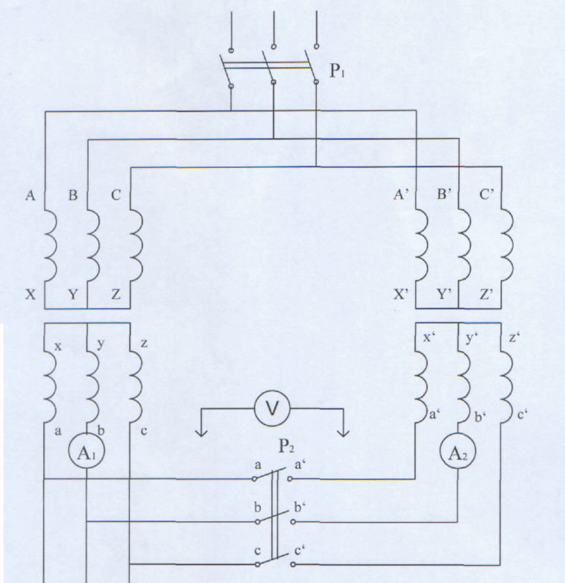
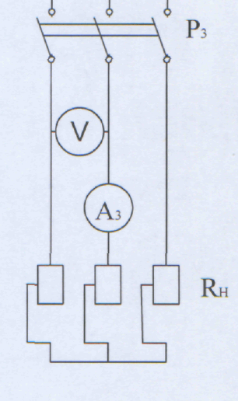
Рис. 1. Схема фазування двох трансформаторів прямим методом за допомогою вольтметра

ЛАБОРАТОРНА РОБОТА
Експлуатаційні випробування силового трансформатора
Мета роботи ознайомитися з обсягом і нормами експлуатаційних випробувань силових трансформаторів та отримати практичні навички в проведенні експлуатаційних випробувань силового трансформатора.

КОРОТКІ ТЕОРЕТИЧНІ ВІДОМОСТІ
Загальні положення
Випробування, вимірювання та діагностику електрообладнання потрібно проводити згідно з нормами випробування електрообладнання та галузевими правилами безпечної експлуатації електроустановок. У нормах подано такі скорочення і позначення:
К – випробування під час капітального ремонту обладнання;
П – приймально-здавальні випробування під час першого ввімкнення після монтажу обладнання, або після відновленого ремонту чи реконструкції;
Т – вимірювання та випробування під час поточних ремонтів і експлуатації, а також міжремонтні з метою уточнення параметрів.
До проведення вимірювань і випробувань, передбачених нормами, усе електрообладнання після виведення з роботи має пройти зовнішній огляд, операції повузлового контролю, очищення від забруднень, усунення виявлених дефектів, згідно з інструкцією з експлуатації та документами на ремонт.
Випробування підвищеною напругою обов'язкове для електрообладнання на напругу вище 35 кВ – лише за наявності випробних пристроїв.
Обсяг і періодичність вимірювань і випробувань трансформаторів
Види та обсяг вимірювань і випробувань силових трансформаторів та масляних реакторів має відповідати вказівкам, зазначеним у табл. 1. До обсягу експлуатаційних вимірювань і випробувань належать:
Вимірювання опору ізоляції
Проводиться мегаметром на напругу 2,5 кВ. За опір ізоляції приймається однохвилинне значення опору R''₆₀. Найменші допустимі значення опору R''₆₀ обмоток трансформатора на напругу до 35 кВ потужністю до 10 МВА наведені в табл. 1.

Таблиця 1 – Допустимі значення опору
Температура обмотки, ⁰С | 10 | 20 | 30 | 40 | 50 | 60 | 70
Значення R''₆₀, МОм | 450 | 300 | 200 | 130 | 90 | 60 | 40

Значення коефіцієнта абсорбції К_{абс} = R''₆₀/R''₁₅ обмоток для трансформаторів потужністю до 10 ООО кВ·А на напругу до 35 кВ включно при температурі 10 – 30°С має бути не менше ніж 1,3; для обмоток 11О кВ і вище – 1,5 – 2.
Вимірювання опору ізоляції ярмових балок, пресуючи кільця і доступних стягувальних шпильок.
Для виявлення замикання вимірювання проводиться мегаметром на напругу 1 кВ або 2,5 кВ. Опір ізоляції не нормується, рекомендоване значення – не менше 10 МОм. В експлуатації допускається зниження опору ізоляції не більше 50% вихідної величини.
Вимірювання тангенса кута діелектричних втрат
В експлуатації проводиться вимірювання tgδ ізоляції обмоток на напругу 1О кВ і вище. Найбільші значення tgδ ізоляції обмоток наведено в табл. 1.2.

Таблиця 1.2 – Значення tgδ ізоляції обмоток
Характеристика | Температура обмоток, °с
 | 10 | 20 | 30 | 40 | 50 | 60 | 70
tgδ, % | 2,0 | 2,5 | 4,0 | 6,0 | 8,0 | 12,0 | 16,0

Найбільші допустимі значення tgδ ізоляції обмоток трансформаторів на напругу до 35 кВ, залитих маслом наведено в табл.і 1.3.

Таблиця 1.3 – Значення tgδ для трансформаторів
Потужність трансформатора  кВ·А | Значення tgδ, %  За температури обмоток, ⁰С
 | 10 | 20 | 30 | 40 | 50 | 60 | 70
До 6 300 | 1,2 | 1,5 | 2 | 2,5 | 3,4 | 4,5 | 6
10 000 і вище | 0,8 | 1 | 1,3 | 1,7 | 2,3 | 3 | 4

Знаходження відношення С₂/С₅₀
Для трансформаторів на напругу до 35 кВ включно, знаходження відношення ємностей ізоляції С₂/С₅₀ проводиться в тому випадку, коли не вимірювався tgδ.Максимально допустимі значення відношення С₂/С₅₀ ізоляції обмоток наведено в табл. 1.4.
Таблиця 1.4. Максимально допустимі значення відношення С₂/С₅₀
Характеристика | Значення відношення С₂/С₅₀ за температури, ⁰С
 | 10 | 20 | 30 | 40 | 50 | 60 | 70
С₂/С₅₀ | 1,2 | 1,3 | 1,4 | 1,5 | 1,6 | 1,7 | 1,8

Знаходження значень С₂ і С₅₀ проводиться приладами контролю вологості ПКВ-13,ПКВ-7,ПКВ-8.
Випробування ізоляції підвищеною прикладеною напругою промислової частоти.
Випробування ізоляції обмоток разом з вводами маслонаповнених трансформаторів під час введення їх в експлуатацію та після капітальних ремонтів без зміни обмоток та ізоляції не проводиться.
Вимірювання характеристик експлуатаційного трансформаторного масла
Найменування показників приводяться в табл. 1.5.
Таблиця 1.5
Найменування показника | Значення показника якості експлуатаційного масла
Пробивна напруга, не менше, кВ | до 15кВ | 15-35кВ |  | 60-150кВ | 220-500кВ | 750кВ
 | 20 | 25 |  | 35 | 45 | 55
Тангенс дельта при 90°, % | 15 | 15 |  | 15 | 10 | 5
Вміст механічних домішок | відсутній
Вміст газу, не більше % об'єму | 0,2 |  | 0,2 | 0,2 | 0,2 | 0,2

Експлуатаційні випробування вводів трансформаторів здійснюються відповідно до розділу 23 «Норми випробування електрообладнання».

ВКАЗІВКИ З БЕЗПЕКИ ПРАЦІ

- Перед початком виконання роботи необхідно ознайомитись з інструкцією з безпеки праці, яка є в лабораторії.
- Вимірювання опору ізоляції мегомметром здійснюється тільки на вимкнених струмових частинах, з яких знято залишковий заряд шляхом попереднього їх заземлення. Забороняється у разі проведення робіт з мегомметром доторкатися до струмопровідних частин, до яких він приєднаний. Після кожного вимірювання необхідно зняти зі струмових частин залишковий заряд шляхом їх короткочасного заземлення, або закорочення.
- Забороняється вимірювати мегомметром опір тіла будь-якого студента.
- Перед вимірюванням опору ізоляції обмоток низької напруги трансформатора необхідно закоротити гнучким багатожильним мідним провідником вводи високої напруги трансформатора між собою, якщо на них не було наведено високу напругу, небезпечну для життя.
- Заборонено торкатись до силового трансформатора під час проведення вимірювань і випробувань.
- Виконання вимірювань і випробувань можна проводити з дозволу викладача.

ПОРЯДОК ВИКОНАННЯ РОБОТИ:

- Ознайомитися з короткими теоретичними відомостями.
- Ознайомитися з технічними характеристиками силового трансформатора та вимірювальних приладів і записати їх у звіт.
- Провести вимірювання опору ізоляції кожної фази обмоток НН відносно корпусу і вирахувати коефіцієнт абсорбції $К_{абс}=\frac{R_{60}}{R_{15}}$ для кожного вимірювання. Перед вимірюванням необхідно виконати вказівки з безпеки праці п.2 та п.3.
Результати вимірювань записати в табл. 1.6.

Таблиця 1.6. Результати вимірювань на силовому трансформаторі
Фаза А - корпус, МОм |  |  |  | Фаза В - корпус, МОм |  |  | Фаза С - корпус, МОм
№ | R₁₅ | R₆₀ | К_{абс} | R₁₅ | R₆₀ | К_{абс} | R₁₅ | R₆₀ | К_{абс}
1.
2.

- Аналогічні вимірювання провести для обмотки ВН
- Виміряти опір ізоляції доступних стягуючих шпильок для виявлення їх замикання на магнітопровід
- Випробувати ізоляцію стягувальних шпильок підвищеною напругою за допомогою мегомметра на напругу 2,5 кВ, продовж однієї хвилини. Результати випробування записати в звіт.
- 3а допомогою приладу ПВК-7 виміряти значення ємності ізоляції при частотах 2 Гц і 50 Гц і знайти відношення $\frac{С_{2}}{С_{50}}$. Отримані результати порівняти з даними таблиці 1.4.
- Провести вимірювання опору обмоток постійного струму. Результати записати в табл. 1.7, порівняти їх з паспортними даними, та вирахувати похибку вимірювання.
- 3а результатами проведених випробувань зробити висновок про можливість подальшої експлуатації трансформатора.

Таблиця 1.7. Результати вимірювань опору обмоток
№ вимір. |  | Обмотка НН |  |  | № вимір. | Обмотка ВН
 |  | Паспортні дані, Ом | Результати вимірювання,  Ом | Похибка,  % |  | Паспортні дані,  Ом | Результати вимірювання,  Ом | Похибка,  %
ф. А - 0 |  |  |  |  | ф. А - 0
ф. В - 0 |  |  |  |  | ф. В - 0
ф. С - 0 |  |  |  |  | ф. С - 0

ЗМІСТ ЗВІТУ

- Назва та мета роботи.
- Короткі теоретичні відомості.
- Таблиця технічних даних трансформатора та приладів.
- Накреслити та заповнити таблицю 1.6.
- Навести значення опору ізоляції доступних стягувальних шпильок.
- Навести значення відношення $\frac{С_{2}}{С_{50}}$ для ізоляції обмоток.
- Навести вимірювання опору обмоток трансформатора постійного струму та заповнити табл. 1.7.
- Дати відповіді на контрольні запитання та зробити висновки щодо проведеної роботи.

КОНТРОЛЬНІ ПИТАННЯ ДО ЗАХИСТУ ЛАБОРАТОРНОЇ РОБОТИ:
- Назвати види випробувань електроустаткування.
- Які чинники впливають на якість ізоляції трансформаторів?
- Вимоги безпеки праці під час проведення лабораторної роботи.
- Перерахувати обсяги вимірювань і випробувань ізоляції обмоток трансформатора.
- Як здійснюється вимірювання опору обмоток постійному струму?
- Обсяг вимірювань і випробувань трансформаторного масла.
- Дайте характеристику коефіцієнта абсорбції ізоляції.
- Коли проводяться експлуатаційні випробування силового трансформатора?

МАТЕРІАЛЬНО-ТЕХНІЧНЕ ЗАБЕЗПЕЧЕННЯ РОБОТИ
- Методичні вказівки для виконання лабораторної роботи.
- Силовий трансформатор ТМ – 100 – 6/0,4кВ.
- Мегомметр індукторний М4100/5 на напругу 2,5 кВ.
- Мегомметр електронний ФЗ/2 на напругу 1,25 кВ.
- Прилад контролю вологості ПКВ – 7.
- Малогабаритний міст Вінстона (ММВ).
- Міст РЗЗ.

